**2024年唐山职业院校技能大赛（中职组）**

**ZZ039移动应用与开发赛项**

**样题**

**赛位号：_____________**

**2024年6月**

# 移动应用与开发赛项竞赛

## 一、项目背景

随着数字经济的快速发展和数字技术的广泛应用，数字生活成为人民群众的重要生活方式。“十四五”规划和2035年远景目标纲要提出，加快数字社会建设步伐，适应数字技术全面融入社会交往和日常生活新趋势，促进公共服务和社会运行方式创新，构筑全民畅享的数字生活。

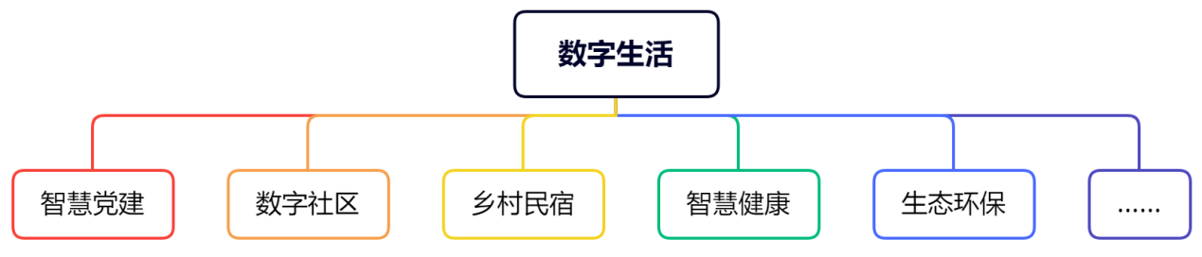

**图1 数字生活服务体系**

以新一代信息技术为基础，打造融合多元的数字生活新场景，如智慧党建、乡村民宿、智慧健康等，不同场景之间将实现融合交互，提供方便快捷的生活服务，从而实现线上线下高效融合的互动性数字化生活体验。

## 二、竞赛内容

赛卷分模块A、模块B和模块C三个部分。

|  |  |  |  |
| --- | --- | --- | --- |
| **模块编号** | **模块名称** | **竞赛时间** | **分数** |
| A | 移动应用界面设计 | 360分钟 | 30 |
| B | 移动应用前端开发 | 50 |
| C | 移动应用测试与交付 | 20 |
| 合计 | | | 100 |

## 三、成果物提交

移动应用与开发赛项参赛选手按照三个模块的任务要求完成对应的成果物，将三个模块的成果物“移动应用界面设计.xd”、“DigitalLife.apk”、“产品使用手册.doc”、“缺陷分析.doc”压缩为“成果物.zip”进行提交，裁判基于选手提交的竞赛成果物，进行评判。

参赛选手在比赛结束前可以自行重新提交成果物，比赛结束时选手无法提交成果物。

## 四、竞赛注意事项

提交的成果物资源内容中，不能填写与选手相关的信息，如赛位号、姓名和院校。如出现上述标记，成绩按照零分处理。

# 模块A：移动应用界面设计

## 一、模块考核点

模块分值为30分。

本模块以产品原型为目标，考查参赛选手熟练收集、分析和归纳客户需求，清晰梳理业务流程，熟练使用 UI 设计软件进行产品UI/UE 设计，掌握正确的 UI 配色方案，设计出符合业务逻辑的人体工学移动App 原型优秀作品。

## 二、任务要求

**1.使用原型图工具（Adobe XD）创建项目“移动应用界面设计.xd”，此项目文件作为模块A成果物进行提交。详见“三、成果物提交”说明。**

2.利用原型图工具（Adobe XD）和图形处理工具（Adobe Photoshop）设计符合目标受众的App高保真原型稿，每个任务至少一个画板。

3.画板尺寸为1080×1920，状态栏高度72px，标题栏高度为144px，标签栏高度为72px。

4.原型绘制画板大小尺寸及各部分内容区尺寸参考。

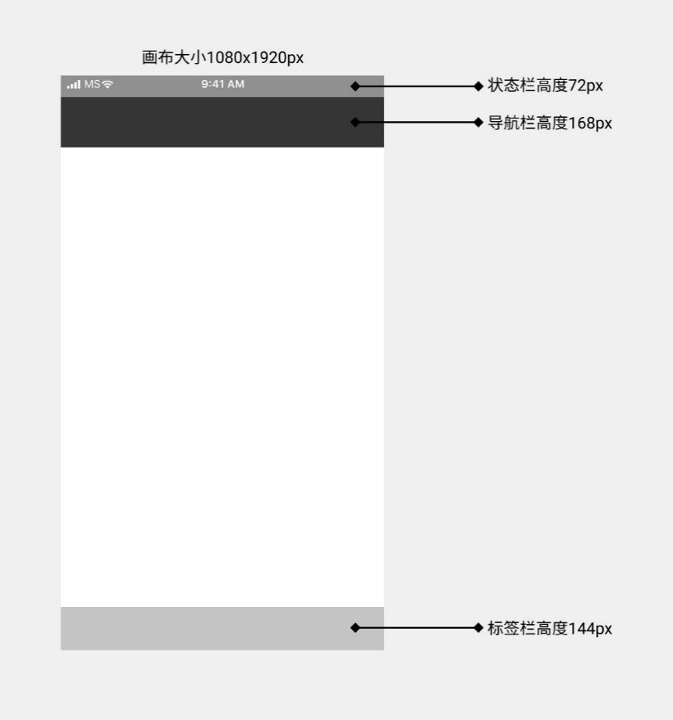

5.当内容超出高度区域时，设置滚动区域来显示内容。

6.画板要对齐，界面版式布局合理、美观，内容完整；同样功能请复用样式，避免一种功能，两种样式的情况。

## 三、竞赛任务

### （一）任务主题

数字经济是信息网络、计算技术、智能制造和现代物流等技术的融合，使各类数据信息能够快速传输、分析和应用的经济活动形态。数字经济正在改变生活服务方式，数字经济为企业带来了新的商业模式，使得传统行业得以通过创新应用数字技术来实现生产方式、商业模式和产品创新，变革服务和管理方式，例如在线旅游、网购、分享经济、医疗、阅读等。

数字经济正在成为推动经济发展和改变生活方式的重要引擎，其发展将带来更加智能、高效、便捷、安全和创新的生活服务，为人们带来更多的便利和福利。

（二）任务描述

参赛选手根据客户提供的需求描述，按照模块A的任务要求，实现任务需求界面设计。

**任务1：个人中心界面设计（7.5分）**

任务说明：

1.个人中心页面显示用户头像、账户、个人信息页面入口、订单列表页面入口、修改密码页面入口、意见反馈页面入口、“退出登录”按钮。

2.个人信息页面标签栏显示本页面标题，界面包含：头像、昵称、性别、联系电话、“保存”按钮。

3.订单页面标签栏显示本页面标题，页面内容展示所有订单数据信息，订单显示信息有：订单号、订单价格、订单生成日期。

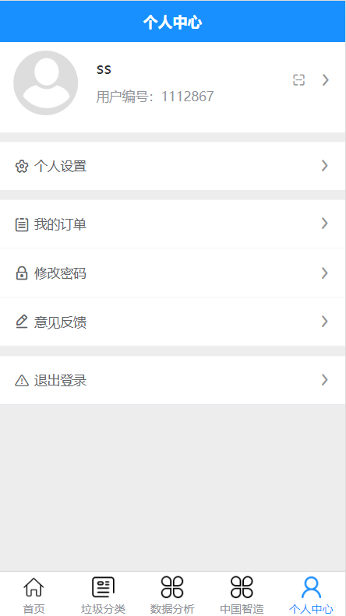 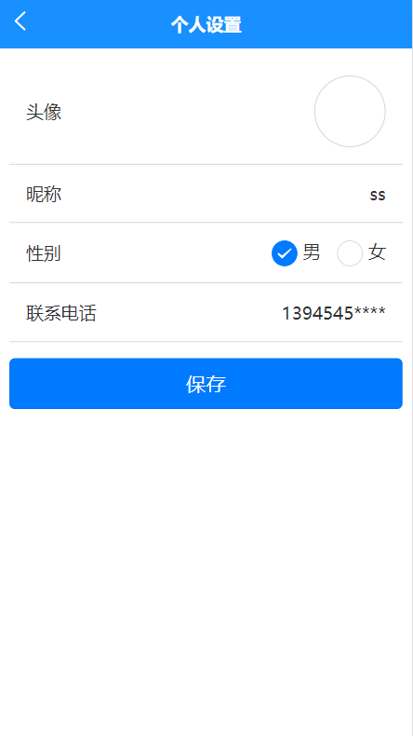

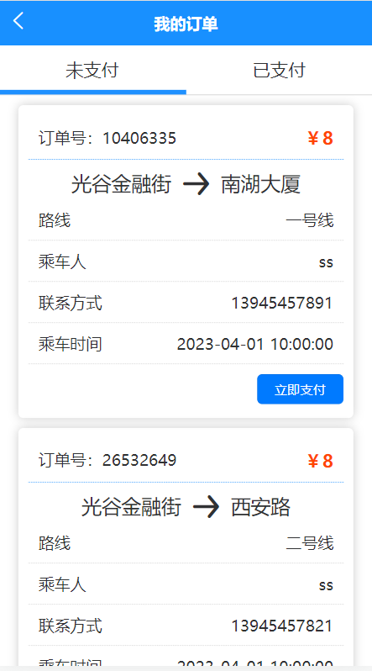

**任务2：门诊预约界面设计（7.5分）**

任务说明：

1.首页为本市医院推荐展示图，顶部栏提供“搜索”和“返回”功能，下方可用列表或矩阵排布的方式展示全市知名医院图片、名称、星级等信息。

2.医院简介页顶部栏左侧设置“返回”按钮，页面布局2/3为医院幻灯片展示，1/2为医院简介的文字，1/3为“预约挂号”按钮。

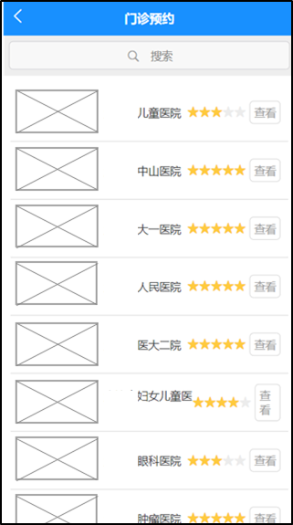 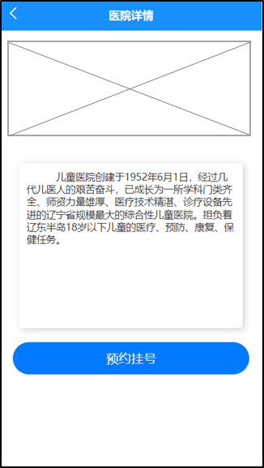

**任务3：数字图书馆界面设计（7.5分）**

任务说明：

1.数字图书馆主页面包括标题、图书馆列表。图书馆列表，列表项信息包括图书馆名称、图书馆具体地址、营业时间和营业状态，营业中的图书馆将优先展示。

2.图书馆详情页面包括图书馆位置图片和图书馆信息。页面上方固定显示图书馆的位置图片。图书馆信息包括图书馆名称、图书馆具体地址、图书馆介绍、营业时间、营业状态和“评论”按钮。

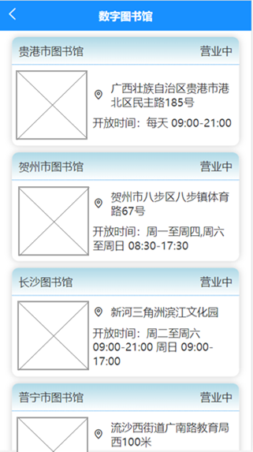 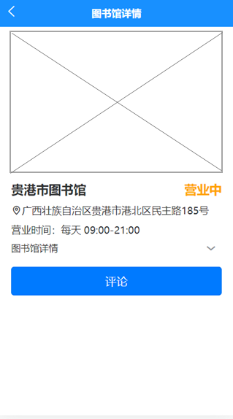

**任务4：停车场界面设计（7.5分）**

任务说明：

1.停车场页面内容显示停车场基本信息，基本信息包括停车场名、空位数量、地址、收费价格、距离。

2.停车场详情页面（停车记录）顶部标签栏显示本页面标题。显示停车详细信息，页面内容包括：停车场名称、地址、车位信息。

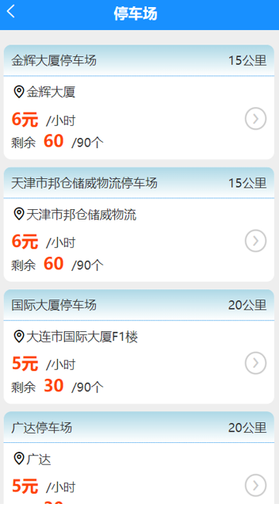 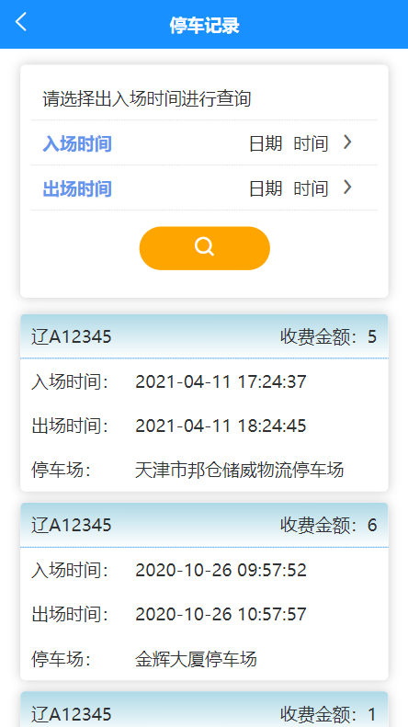

# 模块B：移动应用前端开发

**一、模块考核点**

模块分值50分。

本模块以编程实现移动应用产品为目标，基于移动开发平台，设计移动应用 App。考查选手程序UI还原设计能力和移动开发编程能力，其中包括App UI编程设计、网络通信封装、异步数据通信、数据解析、数据存储、网络多媒体资源处理等技能，熟悉项目发布流程。

**二、任务要求**

1.利用移动开发工具Android Studio创建DigitalLife项目，或利用HbuilderX打开项目DigitalLife，按照任务描述完成App功能开发。

2.实现App打包发布，将打包后的release版本DigitalLife.apk文件作为模块B成果物进行提交。详见“三、成果物提交”说明。

3.后端服务接口地址：http://192.168.2.100:8088

**三、任务描述**

### （一）任务主题

“时代楷模”是由中宣部集中组织宣传的全国重大先进典型。时代楷模充分体现“爱国、敬业、诚信、友善”的价值准则，充分体现中华传统美德，是具有很强先进性、代表性、时代性和典型性的先进人物。时代楷模事迹厚重感人、道德情操高尚、影响广泛深远。根据时代楷模的职业身份，以中宣部和有关部门名义发布。在中央电视台设立“时代楷模”发布厅。

随着经济快速发展，计算机的普及率越来越高，网民数量逐年增多，在多元的网络文化中，他们很容易被负面文化影响，误入歧途。时代楷模App是运用信息化新技术，整合各方资源，让更多的年轻人通过该平台看要闻，了解两会，学新思想，明历史，长知识，知晓时政综合，紧跟党的步伐，不断武装思想。

### （二）任务描述

参赛选手根据客户提供的需求描述，按照模块B的任务要求，编码实现任务需求功能开发。

**任务1：实现时代楷模首页功能（12.5分）**

任务说明：

1.进入App主页面（主页）上方显示轮播图。

2.显示App各领域应用服务入口，以图标和名称为单元宫格方式显示，手机端每行显示3个，包括楷模列表、英雄故事、身边英雄、物资捐赠、数据分析。每个领域应用入口布局显示为圆形图标+名称布局，点击图标可进入对应的领域应用页面。

3.下方显示热点楷模新闻信息列表，新闻列表内容包括标题、楷模姓名、新闻缩略图、内容（字数过多使用...代替）等，默认显示5条，新闻列表下方显示“查看更多”按钮，点击“查看更多”按钮多显示5条楷模新闻信息。

4.显示底部导航栏，采用图标加文字方式显示，图标在上，文字在下，共四个图标分别为首页、公益、心得、数据分析，点击标签进入对应页面，并颜色标记当前页面所在导航栏。

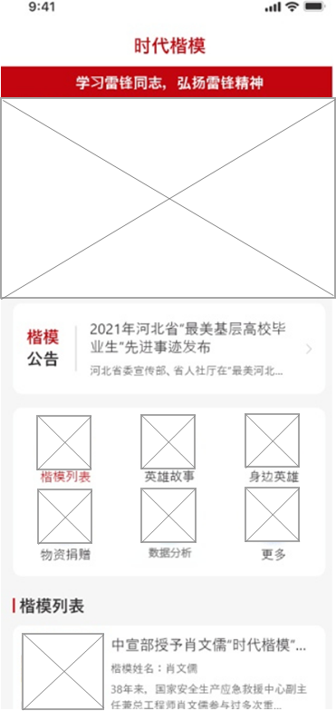

**任务2：实现学习心得功能（12.5分）**

任务说明：

1.顶部显示两个Tab栏，包括学习感言和学习历史，点击不同的标签切换不同的信息。

2.学习感言列表包括感言标题、感言内容（字数过多使用...代替）。

3.学习历史包括学习内容标题、文章发布时间、文章内容等，学习内容下方有“添加笔记”按钮，点击“添加笔记”按钮可添加、编辑、删除当前用户的学习笔记。

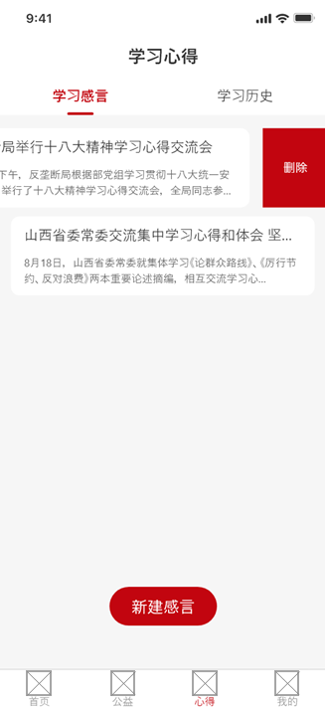 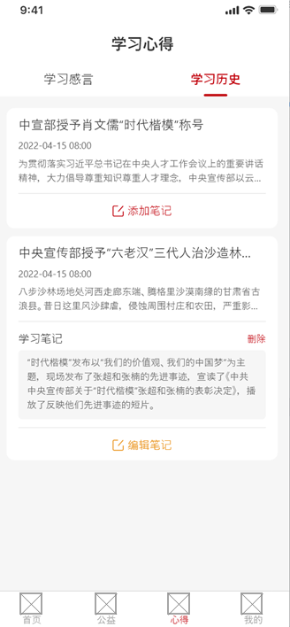

**任务3：实现公益活动功能（12.5分）**

任务说明：

1.进入公益活动界面，界面内包括活动展示、活动报名。

2.活动展示内容包括报名人数、活动大图、活动起止时间、发起方简介、“报名”按钮等。

3.点击“报名”按钮，进入活动报名详情界面，活动报名包括：活动展示图片、活动名称、活动起止时间、活动详情、已报名人数、“报名”按钮，点击“报名”，弹出确认框，点击“确认”，可报名该活动。

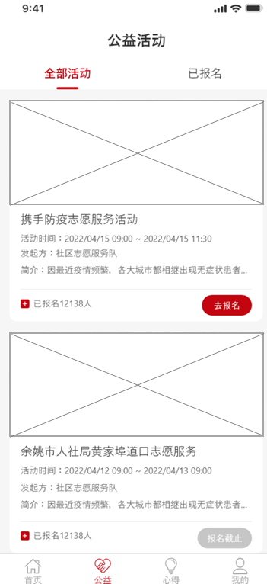 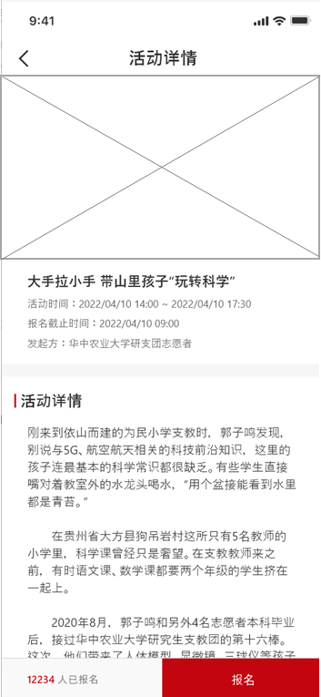

**任务4：****实现数据分析功能（12.5分）**

在App主页面上，点击底部导航栏“数据分析”，进入数据分析页面。

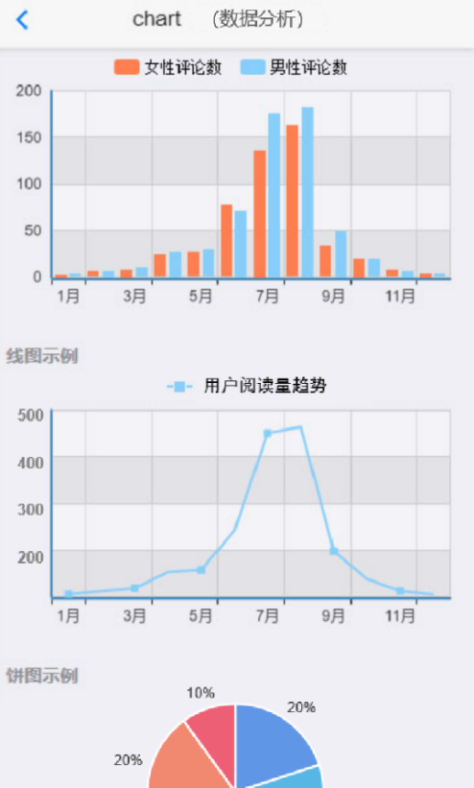 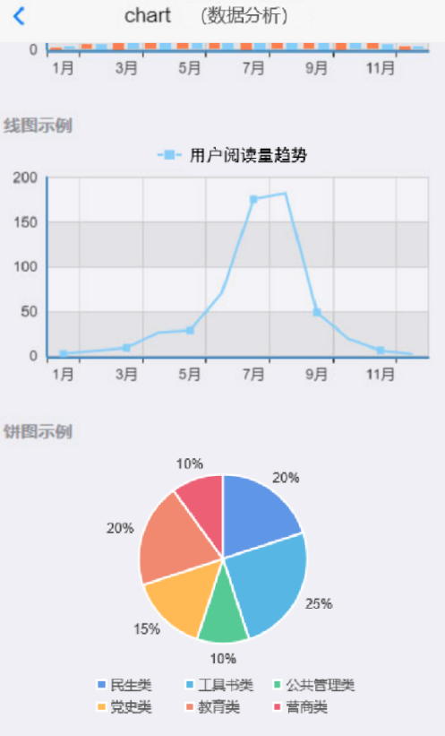

1.条形图：请分析2022年1月至12月评论数量新闻信息的评论数量，按照性别比例进行分析，横坐标为月份，纵坐标为新闻评论数；（每组数据需有两个条形数据列，第一个为女性评论数统计列，第二个为男性评论数统计列）。

2.折线图：请分析统计所有2022年1月至12月所有用户阅读书籍数量变化趋势，横坐标为月份，纵坐标为阅读书籍数量，如（横坐标为1月、2月、3月...，纵坐标为200、300、400、500）。

3.饼状图：请分析用户阅读书籍类型占总书籍类型的比例。（图内显示相应回收品类名称及比例值）。

注：接口数据详见API接口文档（需要自行处理、合并封装、解析相应接口返回的数据）。

# 模块C：移动应用测试与交付

**一、模块考核点**

模块分值 20分。

本模块基于软件工程思想，在移动应用产品开发流程完成后，进行产品测试，保障产品交付质量。考查选手发现软件产品缺陷，分析提供解决方案，生成测试报告，严格把好质量关，交付高质量产品，能够遵循客户的品牌准则进行软件使用说明书的编写。

**二、任务要求**

1.下载“待测App.apk”文件。将 apk文件安装到模拟器中，启动 App，配置服务器的 IP和port，准备运行测试。

2.基于待测App，查找产品Bug，进行Bug分析，撰写产品使用手册，此“测试报告.doc”和“产品使用手册.doc”两个文件作为模块C成果物进行提交。详见“三、成果物提交”说明。

**三、竞赛任务**

### （一）任务主题

数字生活是依托[互联网](https://baike.baidu.com/item/%E4%BA%92%E8%81%94%E7%BD%91/199186?fromModule=lemma_inlink" \t "https://baike.baidu.com/item/%E6%95%B0%E5%AD%97%E7%94%9F%E6%B4%BB/_blank)和一系列数字科技[技术应用](https://baike.baidu.com/item/%E6%8A%80%E6%9C%AF%E5%BA%94%E7%94%A8/23733030?fromModule=lemma_inlink" \t "https://baike.baidu.com/item/%E6%95%B0%E5%AD%97%E7%94%9F%E6%B4%BB/_blank)为基础的一种生活方式，可以方便快捷的带给人们更好的生活体验和工作便利。随着互联网[技术应用](https://baike.baidu.com/item/%E6%8A%80%E6%9C%AF%E5%BA%94%E7%94%A8/23733030?fromModule=lemma_inlink" \t "https://baike.baidu.com/item/%E6%95%B0%E5%AD%97%E7%94%9F%E6%B4%BB/_blank)的[全球化](https://baike.baidu.com/item/%E5%85%A8%E7%90%83%E5%8C%96/489841?fromModule=lemma_inlink" \t "https://baike.baidu.com/item/%E6%95%B0%E5%AD%97%E7%94%9F%E6%B4%BB/_blank)普及，互联网已经全面改变了全人类的生活方式，逐渐将人们的生活、工作等行为“一网打尽”。

### （二）任务描述

参赛选手根据客户提供的任务描述，按照模块C的任务要求，实现产品测试和产品使用手册撰写。

**任务1：缺陷分析（10分）**

根据“数字生活App功能范围.pdf”中描述的功能范围进行全范围测查，找出特定的10个Bug，并简要描述，重现步骤，分析缺陷原因，完成测试报告文档。

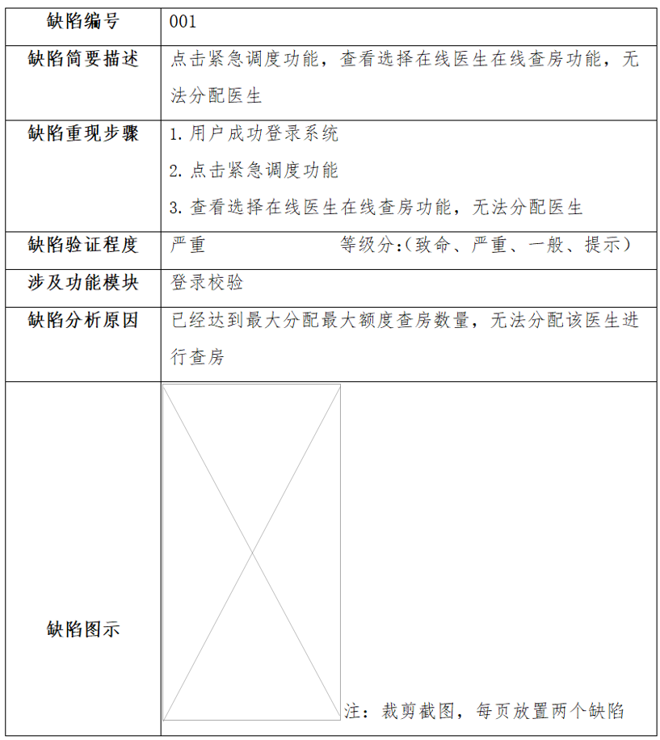

**任务2：产品交付（10 分）**

对数字生活App功能进行梳理分析，利用“产品使用手册.docx”文件设计产品使用手册，具体规范如下描述：

第一部分：编写待测App的产品定位中心叙述，罗列出核心功能点名称，运行待测App的运行基础环境。

第二部分：编写上述中功能点的指导说明，准确叙述用户操作行为，将功能变为具体化、形象化、更真切，以便于读者理解内容具体，加强说服力。

第三部分：编写需要指出使用待测App的常规注意事项，进行说明，提示用户规避使用不规范等操作。